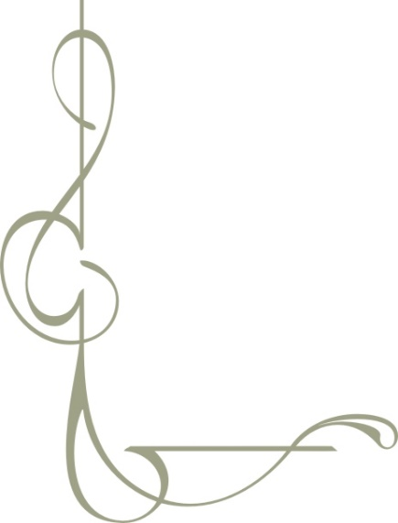
6. TÜKRÖM, TÜKRÖM, MONDD MEG NÉKEM…

Téma: az énkép
Cél:
- az egészséges énképpel foglalkozó lecke kiegészítése
- felismerni, hogy a topmodellek alakja irreális
- felismerni, mi az, ami igazán számít!

Hogyan?
- Önmagunkra nézve.
- Megkérünk valakit, hogy nézzen meg bennünket.
- Felismerjük, hogyan lát Isten bennünket.

Háttér-információ
Nem tagadhatjuk, hogy társadalmunkra nagy hatással van a sovány modell, mint nőideál. Fiatalnak és izmosnak kell lennünk, szabályos arccal és sima bőrrel. A szép embereknek több barátjuk van, hamarabb találnak párkapcsolatot és bármilyen munkára könnyebben alkalmazzák őket. A nők számára nagyon fontos szépnek lenni. Sokan hiszik, boldogabbak lesznek, ha megváltoztatják külső megjelenésüket. Megpróbálják elérni a szépségideált. Egyeseknek ez egyenesen életcéljává válik, ám a legtöbb ember számára ez elérhetetlen. Tehát csak frusztráció és elégedetlenség következik a tökéletességre való törekvésükből. Kutatások szerint sokkal alacsonyabb az önértékelésük és kevésbé találják magukat vonzónak azok a nők, akik rendszeresen olvassák a szépségre nagy hangsúlyt fektető női magazinokat. Ők még nagyobb nyomás alatt állnak, hogy elérjék az irreális szépségideált. Szinte egyfolytában diétáznak.

Amivel az utcán naponta találkozom, az általában nem tökéletes. Igazán ritkán látok gyönyörű „példányokat”.

Az ideális nő: smink és számítógépes korrekció. Megváltoztatják rajta azt, ami szerinte nem olyan tökéletes, mint amilyennek lennie kellene.

Miért olyan fontos a megjelenésünk?
Vizuális kultúrában élünk. A filmek és a reklámok szereplői a bálványok. Ezek az idolok a külsejük miatt híresek, és a megjelenésüknek köszönhetik sikereiket. Mi is sikeresek szeretnénk lenni.
Vajon az a fő oka, hogy bálványokra van szükségünk, hogy Isten eltűnt az életünkből? Az emberek még száz esztendeje is Isten teremtményének gondolták testüket. Vigyázniuk kellett rá. Manapság egy eszköznek tűnik, mellyel célokat lehet elérni az életben, és ezt nekünk kell biztosítanunk. tehát egyre népszerűbb a szépségipar és a plasztikai sebészet. A külső megjelenés vált az élet értelmévé. Rajta múlik az emberek önbecsülése! Jaj, de mi lesz, ha megöregszünk?

Hú, nagyon örülök, hogy keresztény vagyok! Isten értékesnek teremtett minket és nem kell aggódnunk, hogyan nézünk ki. Ám még olyan világban élünk, mely a szépségideál eszményét támogatja. Környezetünkben mindenfelé olyan embereket látunk, akik a lehető legszebbnek igyekeznek látszani. időnként meghalljuk a gyengéd hangot: „A szíved állapota fontosabb, mint a külsőd.” A magazinok, reklámtáblák és a televízió hirdetései azonban elnyomják ezt a halk hangot.
Én mégis úgy döntöttem, nem fojtom el ezt a halk figyelmeztetést: Mindnyájan értékesek vagyunk, mert Isten teremtett bennünket. Életünk célja nem az, hogy a lehető legszebbé változtassuk külső megjelenésünket, hanem hogy a csodálatos, gyönyörű Istennel éljünk. Semmi gond nincs azzal, ha széppé akarjuk tenni magunkat, azt azonban fel kell ismernünk, mennyire veszélyes a megjelenésünktől függni, ha azon múlik az önértékelésünk.

Bemelegítés:

A tükörbe nézve ezt látom: …

Legyen a teremben egy nagy tükör.

Elsőként a szeminárium vezetője egészítse ki ezt a mondatot, majd kérjen meg minden lányt, hogy folytassák. Ha valamelyik tini nem akar ebben részt venni, menjünk tovább! Osszuk két csoportra a lányokat, ha a létszám meghaladja a 12 főt. (Legyen mindkét csoportnak egy vezetője!)

Milyennek látod magad? 1

Csoportos beszélgetés
Tegyük a kérdéseket egyenként szép borítékokba! A tinik húzzanak egyet, és olvassák fel hangosan a kérdést! Miután megválaszolták, adják tovább. Összefoglalásként mi magunk is válaszoljunk rá!

A kérdések:
Elégedett vagy a külsőddel? Miért, vagy miért nem?
Van olyan barátnőd, akivel szívesen cserélnél? Miért, vagy miért nem?
Melyik testrészedet szereted legkevésbé?

Hát nem találunk mindig hibát magunkon? Ferdék a fogaink, gyenge a hangunk, kicsi a mellünk, stb… Soha nem vagyunk teljesen elégedettek magunkkal.

Oké, lássunk most más lányokat. Ők vajon elégedettek magukkal?

https://youtu.be/c96SNJihPjQ
Észrevetted? Mindegyik ifjú hölgy elégedetlen valamivel. úgy szeretnénk kinézni, mint a hirdetésekben szereplő nőideál, a szépségkirálynők és topmodellek. A valódi nők nem úgy néznek ki, mint a topmodellek, és irreális megpróbálni rájuk hasonlítani.

Mutatok nektek néhány igazi nőt…

Nyomtassuk ki ezt a két képet (Lásd a segédanyagok között!), és mutassuk meg a lányoknak! Írják le, amit látnak és hagyjuk, hogy elmondják megfigyeléseiket. Célunk felismertetni velük a valódi és az irreális közötti különbséget. A normális, valódi testek és az irreális ideálok közötti különbséget.

Milyennek látod magad? 2

Melyik testrészedet tartod a legszebbnek?

Figyeljük meg, hogy erre a kérdésre sokkal később születik meg a válasz, mint arra, hogy melyik testrészedet szereted legkevésbé!

Szeretnéd tudni, mások hogyan jellemeznek?

Kérdezzük meg a tinédzserektől:

Mi tetszik neked a barátnődön?

Beszéljenek a lányok a barátnőjükről! Figyeljük meg, nem kell nekik sok gondolkodási idő. Figyeljük meg a dicséretet kapó reakcióját! A lányok válaszai után mondjuk el, mi mit láttunk: mosolyokat, amikre még több mosoly volt a válasz.

Szeretném, ha megnéznétek ezt a videót:

https://www.youtube.com/watch?v=litXW91UauE

Kérdezzük meg tőlük:

Észrevettétek, hogy más valaki sokkal kedvezőbben írja le az illető külsejét, mint ő maga? Mit tudhatunk meg ebből? Talán túl szigorú az önértékelésünk?
Vajon sokkal inkább figyelünk arra, ami nem jó, ami fejlesztésre szorul, mint arra, ami szép? Láttad, mi történt, amikor a barátnőd dicsért téged?
Kérdezzünk:

Mit érzel a barátnőd dicsérő szavaitól?
Mit érzel, ha te dicsérsz valakit?

Foglaljuk össze, amit hallottunk: Oké, tehát azt mondod, hogy ….

Kérdezzük meg:

Milyen gyakran dicséritek meg barátnőiteket?

A bókoktól sokkal boldogabbak leszünk. Ez az igazi szépség.

Bókoljunk tehát egymásnak!
Kezdjük most rögtön!

Mobiltelefonodon küldj szöveges üzenetet egy ismerősödnek! Dicsérd meg külsejét! Írd meg neki, milyen szép a …(szeme, haja, stb…).

Hirtelen jelentéktelenné válik, amit mások gondolnak rólad! Mondhatják ugyan mások, hogy szép vagy, ha te nem úgy érzed, akkor semmit sem számít. Mindenkinek szüksége van bókokra, de ez nem elég. A valódi szépség Istentől ered.

Isten vajon milyennek lát minket?

Olvassuk el:

Zsolt 8: 4-7
Mikor látom egeidet, a te ujjaidnak munkáját;
a holdat és a csillagokat, amelyeket teremtettél:
Micsoda az ember, mondom, hogy megemlékezel róla?
és az embernek fia, hogy gondod van reá?
Hiszen kevéssel tetted őt kisebbé az Istennél,
és dicsőséggel és tisztességgel megkoronáztad őt!
Úrrá tetted őt kezeid munkáin, mindent lábai alá vetettél;

Foglaljuk össze saját szavainkkal az igeszakasz lényegét!
Különösen azt:
hogy kevéssel vagyunk kisebbek a mennyei lényeknél;
dicsőség és tisztesség koronáját kaptuk!

Olvassuk el:

1Móz 1:27

Teremté tehát az Isten az embert az ő képére,
Isten képére teremté őt:
férfiúvá és asszonynyá teremté őket.

Mondjuk:
Isten képére vagyunk teremtve!

Kérdezzük meg:
Mit jelent ez számotokra?
Szerintetek milyennek lát Isten benneteket?

Majd olvassuk el:

1 Sámuel 16:7

“Az Úr azonban monda Sámuelnek: Ne nézd az ő külsőjét, se termetének nagyságát, mert megvetettem őt. Mert az Úr nem azt nézi, amit az ember; mert az ember azt nézi, ami szeme előtt van, de az Úr azt nézi, mi a szívben van.”
Isten a külső megjelenésünkön átlátva egyenesen a szívünkbe néz. Isten az igazi valónkat látja! Ismerjük fel, hogy Isten valós énünket szereti! Ezt a szeretetet nem lehet kiérdemelni. Ha ezt hálás szívvel megköszönjük Istennek, akkor talán meg tudjuk szeretni önmagunkat. Merjük szeretni Őt és legyünk büszkék magunkra, mert Ő a saját képére teremtett, és szeret bennünket! Mindnyájunkat szépnek teremtett!

Összegezzük a mai tanulmány lényegét!

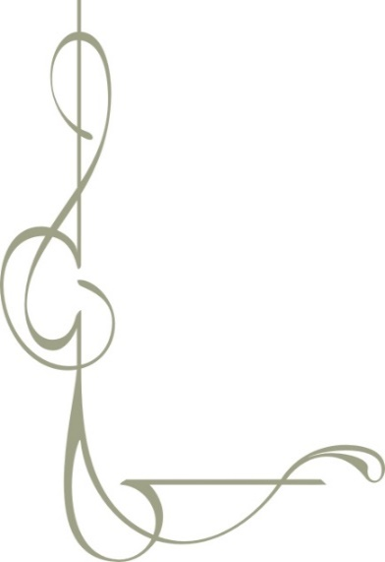
Naplóbejegyzés

Arra kérlek benneteket, hogy:

Írjatok egy levelet magatoknak Isten nevében.
Más szóval, mintha Ő írna nektek egy levelet.
Mit írna Isten rólad, a külső megjelenésedről?

Ceruza-ima

Ha lehet, adjunk mindegyik lánynak egy-egy radíros végű ceruzát!

Drága Uram!

Hadd legyek ceruza.
Szép színes a ceruza borítása. De a ceruza lényege a grafitbél, anélkül használhatatlan. Segíts, kérlek felismernem, hogy ami igazán számít, az nem a külsőm, hanem a szívem.
A ceruza csak akkor „működik”, ha egy kéz vezeti. Bárcsak mindig tudnám, hogy Te, Istenem, akarsz ez a vezető kéz lenni. Vezess Uram, és add, hogy engedjem.
A ceruzát ki kell hegyezni. Istenem, nekem is szükségem van faragásra. Ez talán fájdalmas lehet, de utána a ceruza szebben és tisztábban ír. Add, kérlek, hogy jobb és tisztább legyen az életem az emberi kapcsolataimban.
A ceruzával írott szöveg kiradírozható. Vannak dolgok, amiket nagyon bánok. Arra kérlek, Istenem töröld el a bűneimet és bocsáss meg nekem!
A ceruza nyomot hagy írás közben. Ha életemet Isten kezébe helyezem, Ő segíteni fog nyomot hagynom. Hadd legyek én is olyan eszköz, mellyel Isten szépségeket rajzol. Hadd mutassam be Istent beszédemmel, tetteimmel és döntéseimmel is.
Segíts, Uram, jó ceruzává válnom!

Jézus nevében.
Ámen

Viszlát, szépség!

